**Stefanie Moshammer: This is California**

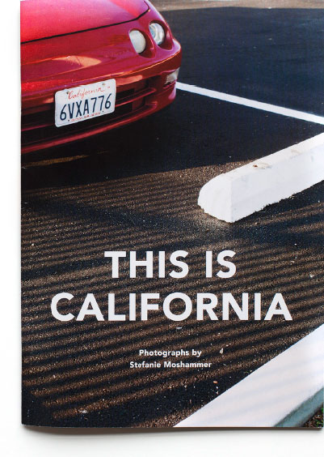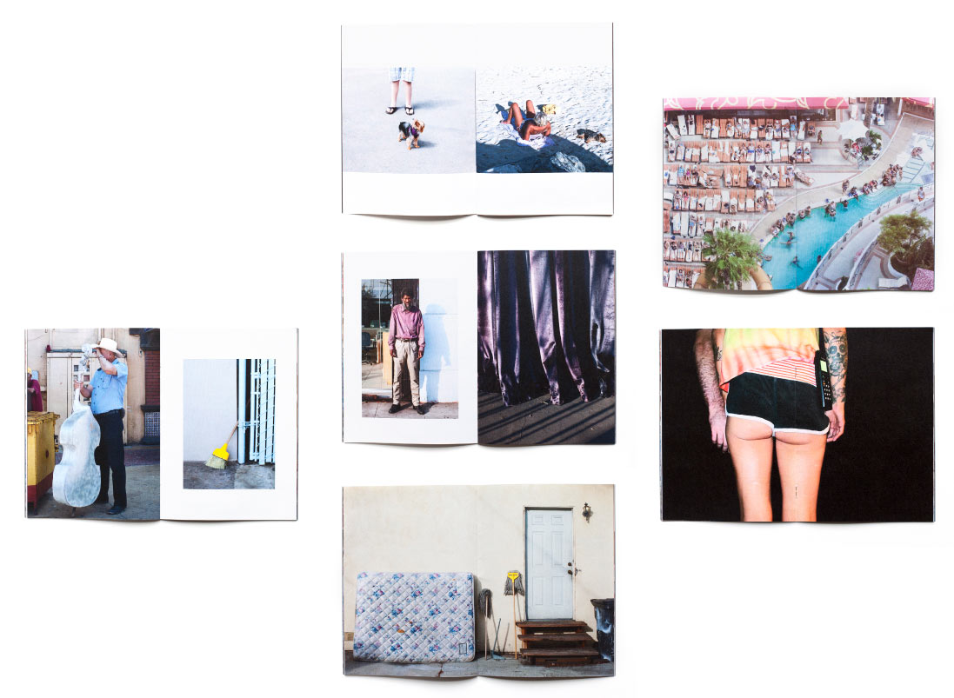

**Veronika Krenn, Vesela Mihaylova: Taste of Data**

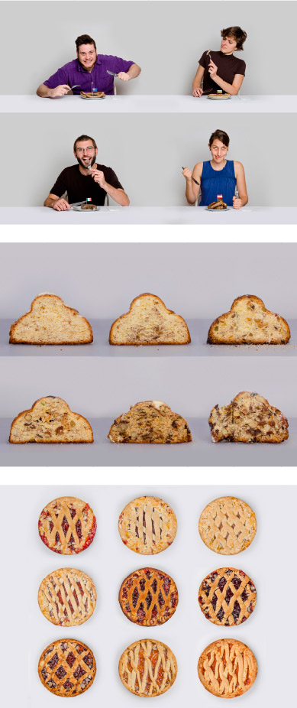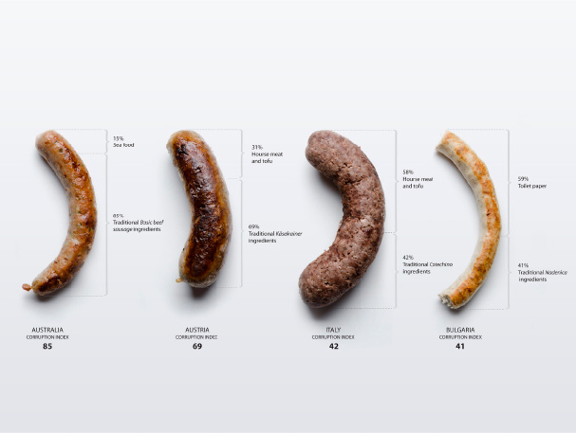 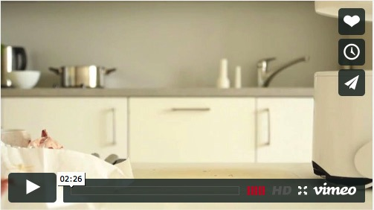

**Jaak Kaevats: Street-Scape**

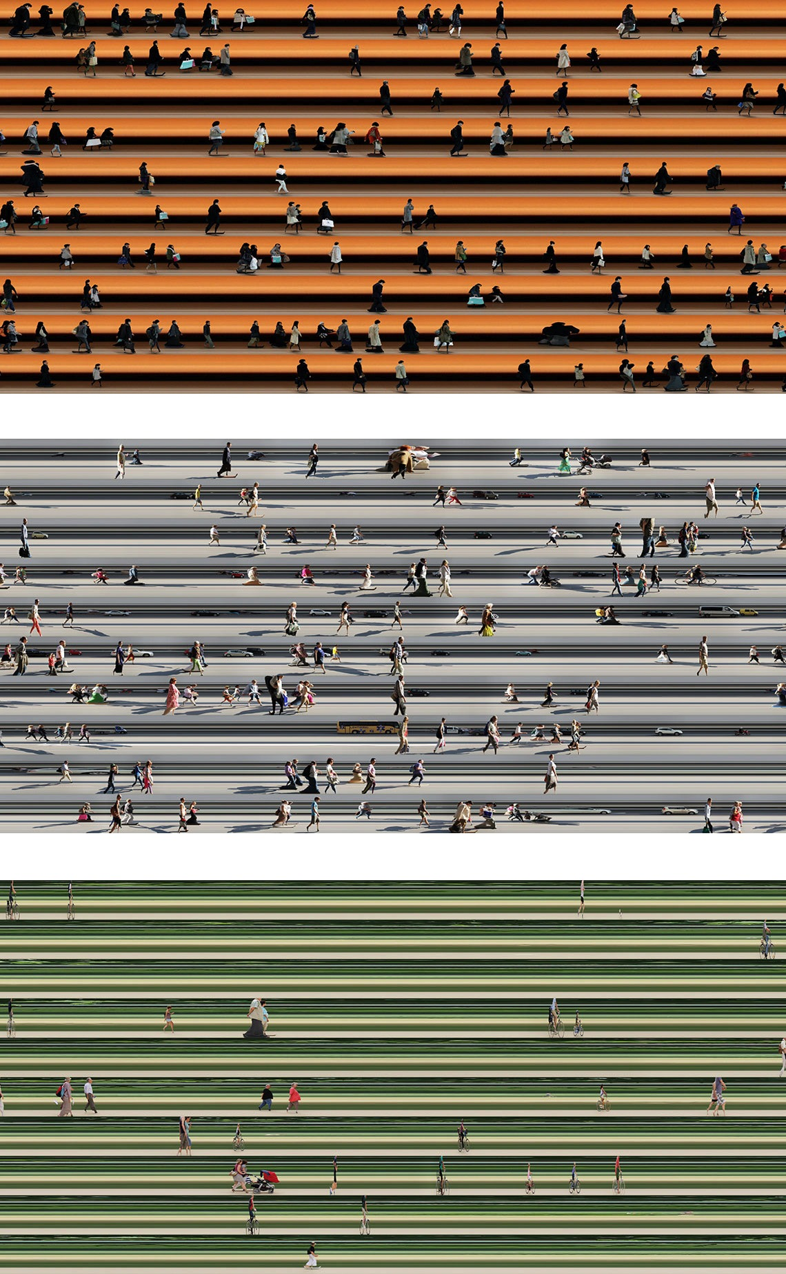

**Christoph Frey: Sequenz 7**

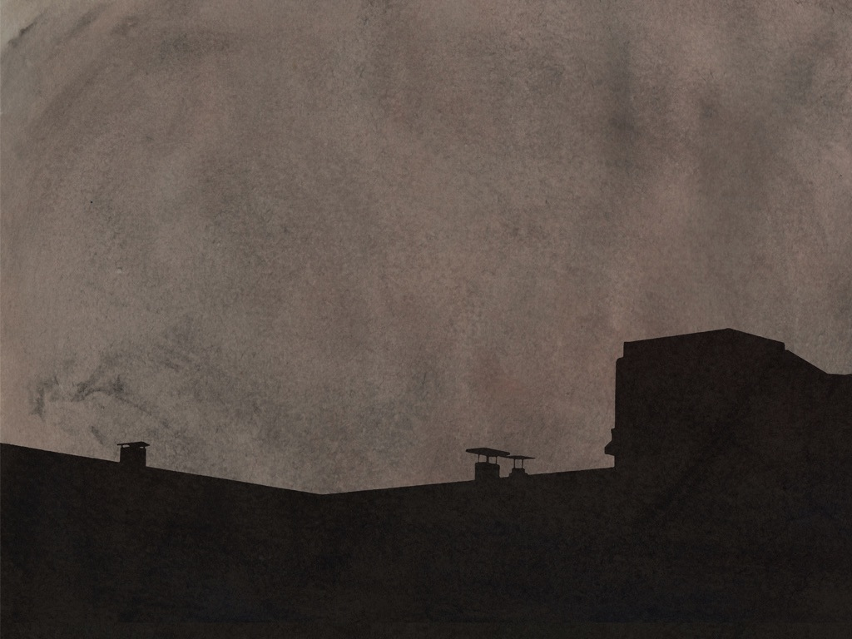

**System Jaquelinde: HER YER TAKSIM – HER YER DREN! TAKSIM IS EVERY-WHERE – RESISTANCEIS EVERYWHERE!**

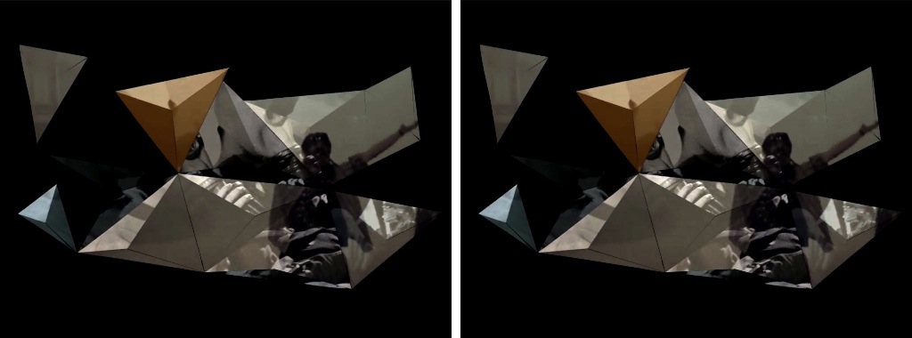 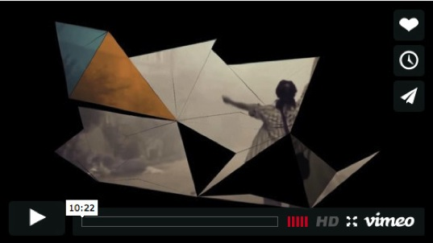

**Nora Wimmer: 3408 x er liebt mich (nicht)**

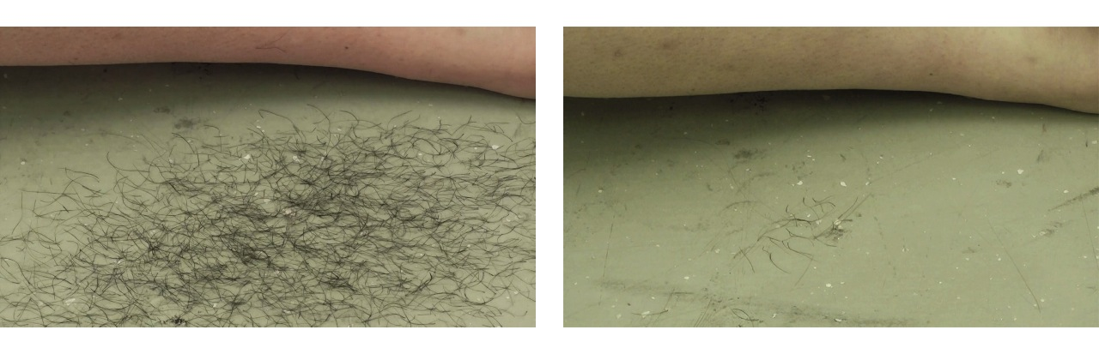 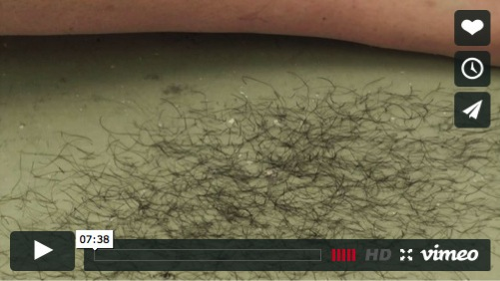

**Hanna Priemetzhofer: Vermutungen über das Erwachen**

